Scrapyd部署Scrapy文档

1. 安装scrapy，scrapyd和scrapyd-client

pip install scrapy

pip install scrapyd

pip install scrapyd-client

1. 创建scrapy项目
   1. 命令窗口输入：scrapy startproject testProject，其中testProject为自行命名的项目名称
   2. 修改scrapy.cfg: 项目的配置文件，正确格式如下：

[deploy:scrapyd1]

url = http://localhost:6800/

project = opendata_sz

其中，scrapyd1为自行命名，后面的部署需要用到

* 1. 具体爬虫文件自行编写

1. 启动scrapyd

进入到python安装的目录下，找到scrapits文件夹->scrapyd.exe,执行，出现以下格式则安装成功。

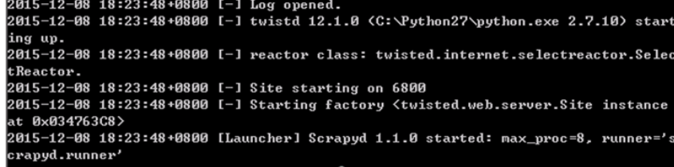

在浏览器端输入<http://localhost:6800>,则可进入主页

1. 发布工程到scrapyd

命令格式为：scrapyd-deploy <target> -p <project>，

scrapyd-deploy scrapyd1 -p opendata_sz

scrapyd1即为配置文件中deploy后的参数，opendata_sz为工程名称

如果scrapyd-deploy出错，即不是内部命令，则在上述的scrapyd.exe目录下看是否有scrapyd-deploy.bat文件，如果没有则新建，并填入以下代码：

@echo off

"python.exe的路径" "scrapyd-deploy的路径"%*

1. 验证是否发布成功

scrapyd-deploy -l

成功如下：

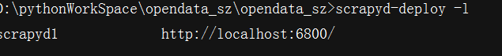

6．启动爬虫

curl http://localhost:6800/schedule.json -d project=opendata_sz -d spider=opendata_shenzhen

通过页面即可得到：

